Tillsynsbegäran – information om höga naturvärden och fridlysta arter i avverkningsanmälan A 34043-2024 i Norsjö kommun

Detta dokument behandlar höga naturvärden i avverkningsanmälan A 34043-2024 i Norsjö kommun. Denna avverkningsanmälan inkom 2024-08-19 14:25:23 och omfattar 13,6 ha.

Vi begär härmed att Skogsstyrelsen fattar beslut enligt miljöbalken som säkerställer att skogens höga naturvärden bevaras samt säkerställer att EU-lagstiftning efterlevs och att artskyddsbrott förhindras. Vi önskar även ta del av de ställningstaganden och beslut som myndigheterna meddelar till följd av aktuell avverkningsanmälan och föreningens inlaga (se 34 § förvaltningslagen).

Nedan beskrivs fynd av naturvårdsarter och fridlysta arter som gjorts i det avverkningsanmälda området.

# Naturvårdsarter

I avverkningsanmälan har följande 5 naturvårdsarter hittats: goliatmusseron (VU), blå taggsvamp (NT), dropptaggsvamp (S), plattlummer (S, §9) och revlummer (§9). Av dessa är 2 rödlistade. För rödlistade arter har rödlistekategorin angivits inom parentes. Arter som är signalarter enligt Skogsstyrelsen har markerats med (S). För fridlysta arter anges även paragrafen i Artskyddsförordningen som arten är fridlyst enligt.

De påträffade naturvårdsarterna är ett tydligt kvitto på att detta rör sig om en skog med höga naturvärden. I Figur 1 visas en karta över det avverkningsanmälda området, där samtliga fyndplatser för naturvårdsarter som finns registrerade på Artportalen har markerats.

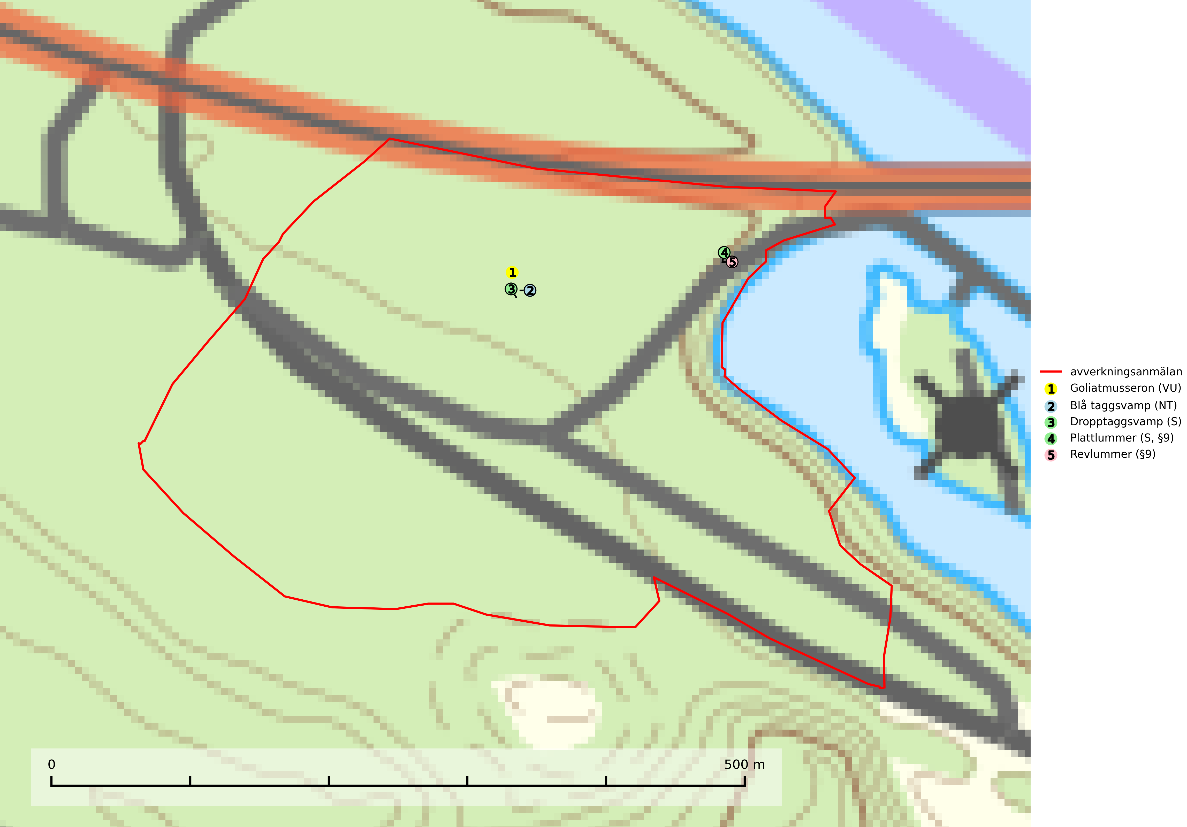

Figur 1. Fyndplatser för naturvårdsarter i det avverkningsanmälda området (röd linje). Markörer utan svart kant är placerade på fyndplatsen. Markörer med svart kant är placerade vid sidan av fyndplatsen och har ett svart streck som visar fyndplatsens exakta position. Kartans mittpunktskoordinat är N 7209028, E 739307 i SWEREF 99 TM.

**Blå taggsvamp (NT)** är en karaktärsart i såväl örtrika kalkbarrskogar som i torra sandtallskogar där det föreligger gammal skog med långvarig trädkontinuitet. Är sällsynt och mycket kravfull i södra och mellersta Sverige. Den hotas främst av skogsavverkning och tycks försvinna efter slutavverkning, markberedning och plantering. I kalkgranskogar verkar arten vara mycket känslig. Granskogar med arten bör formellt skydddas (SLU Artdatabanken, 2024; Nitare & Skogsstyrelsen, 2019).

**Goliatmusseron (VU)** är en mykorrhizasvamp knuten till gammal tall på sandig eller grusig mark, främst ljusöppna torra lavtallhedar där svampen växer bland renlavar och lingon. Mager, sandig och brandpräglad tallskog med lång trädkontinuitet bör undantas från trakthyggesbruk och inte kalavverkas. Goliatmusseron är placerad högst upp i Skogsstyrelsens värdepyramid för bedömning av skog med höga naturvärden och den är globalt rödlistad som sårbar (VU) vilket innebär att Sverige har ett internationellt ansvar för arten (SLU Artdatabanken, 2024; Nitare & Skogsstyrelsen, 2019; IUCN, 2020).

# Fridlysta arter

Följande fridlysta arter har sina livsmiljöer och växtplatser i den avverkningsanmälda skogen: plattlummer (S, §9) och revlummer (§9).